

Ingenieria en Computacion

Bases de Datos 1

Profesor: Adriana Álvarez

Proyecto: Sistema MatchMe

Estudiantes:

Bryan Jiménez Chacón

Moises Álvarez Portuguez

Fecha:

9 de Octubre de 2015

Manual de Usuario

MatchMe es un sistema web creado con el objetivo de proporcionar una herramienta tipo red social al usuario. Dicho sistema le facilitará al usuario conocer personas de su interés, según los parámetros de búsqueda que este haya establecido. El objetivo de este sistema es que el usuario conozca personas afines a sus intereses, con los cuales podrá comunicarse con el fin de crear una relación amistosa o sentimental de cualquier tipo.

1. Registro de Usuario:

**a.Registro del Usuario:** En la interface inicial se deben brindar los datos que el sistema solicita y luego hacer click en el botón “REGISTRARSE”.

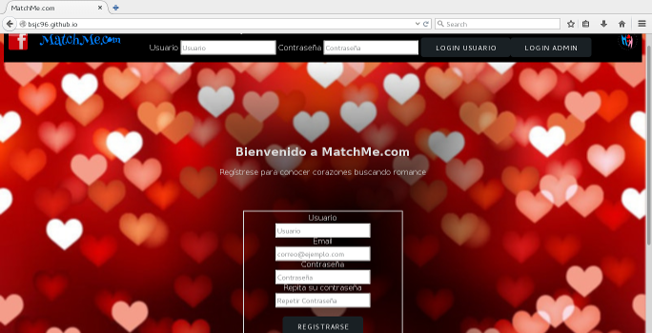

**b.Acuerdo con el contrato**: Después del paso anterior, el sistema cargará un contrato, el cual el usuario deberá leer, si está de acuerdo con lo que dicta dicho contrato el usuario deberá hacer click en el botón “ACEPTO” el cual procederá con la creación de su respectiva cuenta y lo llevará al siguiente paso, de lo contrario deberá hacer click en el botón “CANCELAR”, el cual impedirá la creación de la cuenta en el sistema.

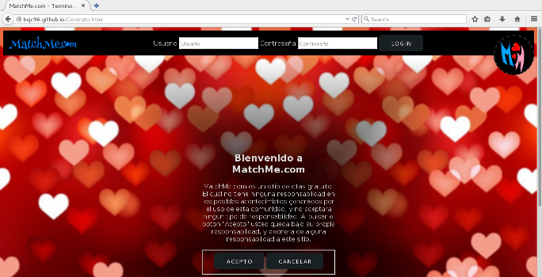

**c.Registro de Información:** En esta interfaz el usuario deberá brindar todos los datos que el sistema le consultará.

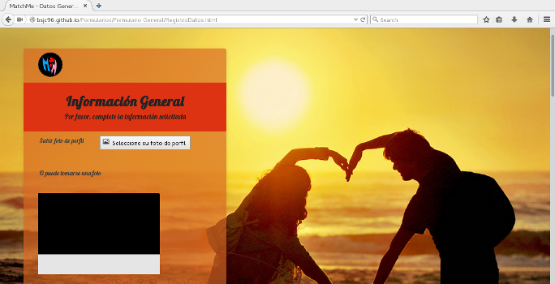

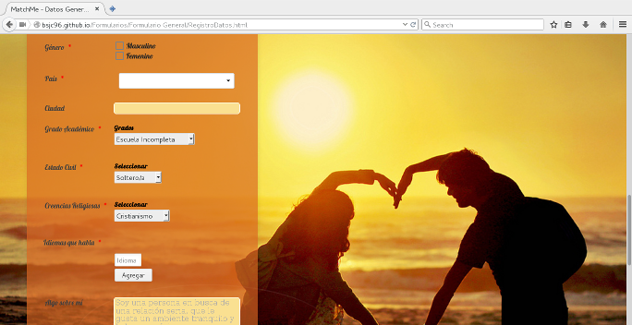

**d.Registro de Datos del Físico del Usuario:** A continuación se presenta una nueva interfaz, en la cual el usuario deberá brindar todos los datos que el sistema solicite sobre su aspecto físico.

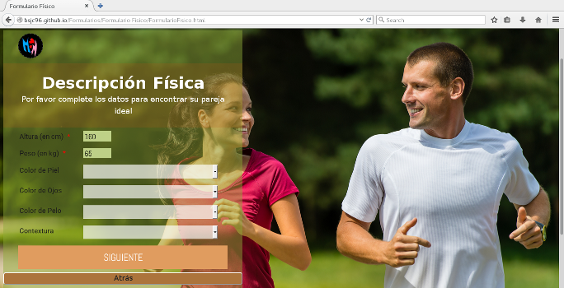

**e.Registro de Datos del Estilo de Vida del Usuario:** En este paso, el usuario debe ingresar los datos sobre su estilo de vida que el sistema le solicite.

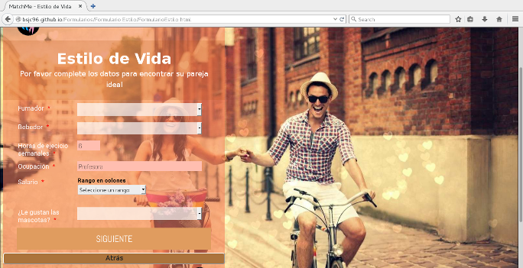

**f.Registro de Datos de los Intereses y Gustos del Usuario:** En esta interfaz el usuario deberá brindar todos los datos sobre sus gustos e intereses que el sistema le solicite.

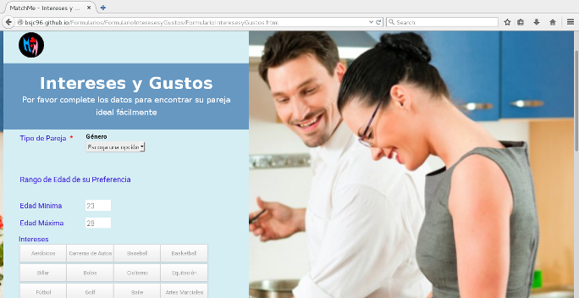

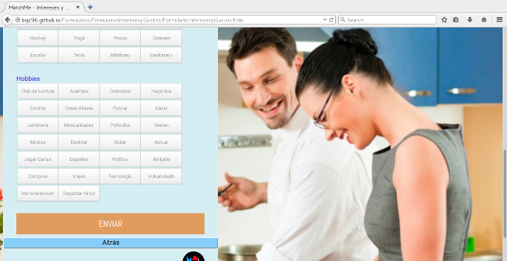

**g.Página del Usuario:** Para esta instancia el usuario ya tiene su propia página.

2. Ingreso de Usuar

**a.Ingreso de Usuario y Contraseña:** El usuario deberá ingresar su Usuario y contraseña en los espacios solicitados, y hacer click en el botón “LOGIN USUARIO”.



3. Herramientas del Sistema:

**a.Match:** Cuando el usuario haga click en el botón “Match”, el sistema cargará una interfaz donde se le mostrarán al usuario las personas que cumplan con los criterios de búsqueda que éste determinó.

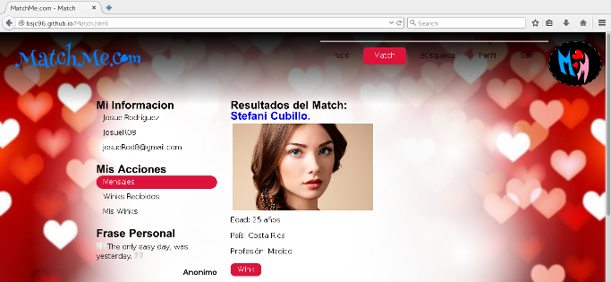

**b.Búsqueda:** Cuando se acciona el botón “Búsqueda”, el sistema mostrará una nueva interfaz en la cual el usuario puede buscar Usuarios que cumplan con los datos que el usuario decida según su criterio. Al presionar el botón “Consultar Usuarios”, el sistema mostrará todos los usuarios que cumplan con los parámetros de búsqueda establecidos anteriormente.

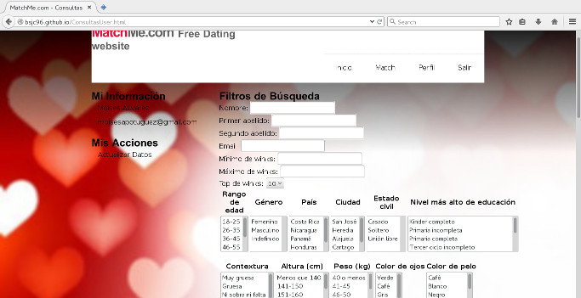

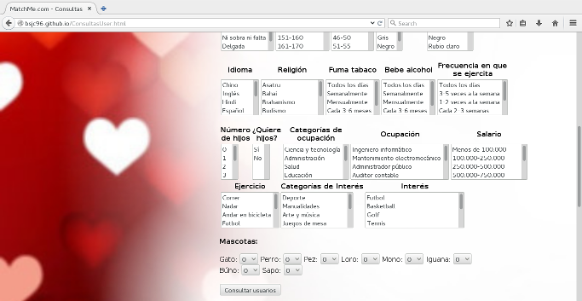

**c.Perfil:** AL hacer click en el botón “Perfil”, el sistema abrirá una interfaz, donde el Usuario puede ver todos sus datos e información personal.

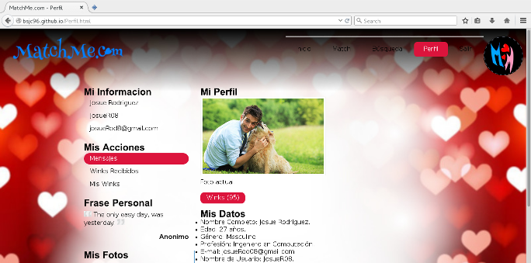

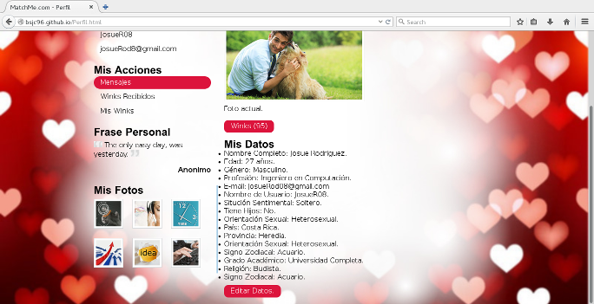

**d.Editar Información Personal:** En la interfaz del perfil del usuario aparecerá el botón “Editar Datos”, el cual al ser accionado, se redirigirá al usuario a varias interfaces donde éste podrá actualizar toda su información.

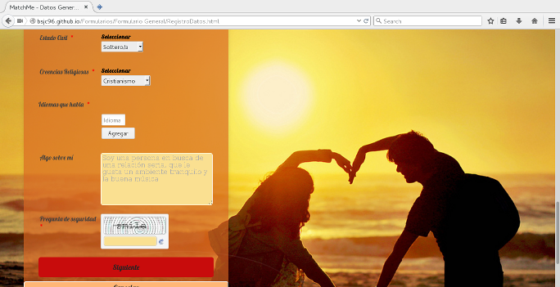

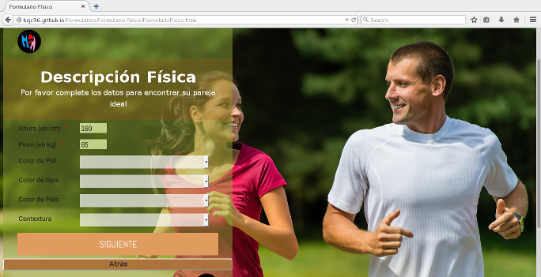

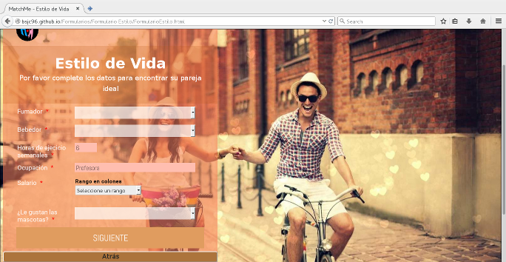

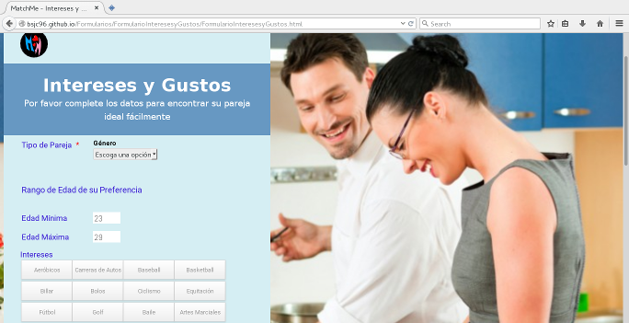

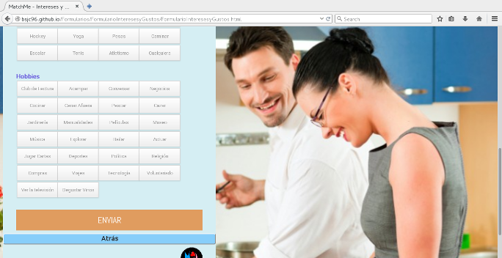

**e.Editar Formularios (Admin):** En la interfaz del administrador aparecerá el menú, el cual al ser accionado, se redirigirá al administrador a varias interfaces donde podrá manipular todos los datos según lo considere necesario, incluyendo los catálogos de los formularios, y los datos de los usuarios del sistema

